1. **Повноваження:**

|  |  |  |  |  |  |  |
| --- | --- | --- | --- | --- | --- | --- |
|  | Гол. ред. | Заст. гол. редактора | Редактор стр. новин | Журналіст | Журналіст стр. новин | Блогер |
| **Відео:** |  |  |  |  |  |  |
| додавати нові | ✓ | ✓ | ✓ | ✓ | ✓ | − |
| редагувати власні | ✓ | ✓ | ✓ | ✓ | ✓ | − |
| видаляти власні | ✓ | ✓ | ✓ | ✓ | ✓ | − |
| редагувати чужі | ✓ | ✓ | − | − | − | − |
| видаляти чужі | ✓ | ✓ | − | − | − | − |
| **Статті:** |  |  |  |  |  |  |
| додавати нові | ✓ | ✓ | − | − | − | − |
| редагувати власні | ✓ | ✓ | − | − | − | − |
| видаляти власні | ✓ | ✓ | − | − | − | − |
| редагувати чужі | ✓ | ✓ | − | − | − | − |
| видаляти чужі | ✓ | ✓ | − | − | − | − |
| **Блоги:** |  |  |  |  |  |  |
| додавати нові | ✓ | ✓ | − | − | − | ✓ |
| редагувати власні | ✓ | ✓ | − | − | − | ✓ |
| видаляти власні | ✓ | ✓ | − | − | − | ✓ |
| редагувати чужі | ✓ | ✓ | − | − | − | − |
| видаляти чужі | ✓ | ✓ | − | − | − | − |
| модерувати | ✓ | ✓ | − | − | − | − |
| **Новини:** |  |  |  |  |  |  |
| додавати нові | ✓ | ✓ | ✓ | ✓ | ✓ | − |
| редагувати власні | ✓ | ✓ | ✓ | ✓ | ✓ | − |
| видаляти власні | ✓ | ✓ | ✓ | ✓ | ✓ | − |
| редагувати чужі | ✓ | ✓ | − | − | − | − |
| видаляти чужі | ✓ | ✓ | − | − | − | − |
| **Стріми:** |  |  |  |  |  |  |
| додавати | ✓ | ✓ | ✓ | − | − | − |
| редагувати | ✓ | ✓ | ✓ | − | − | − |
| видаляти | ✓ | ✓ | ✓ | − | − | − |
| **Народний коресп.:** |  |  |  |  |  |  |
| додавати | ✓ | ✓ | − | − | − | − |
| редагувати | ✓ | ✓ | − | − | − | − |
| видаляти | ✓ | ✓ | − | − | − | − |
| **Новини партнерів:** |  |  |  |  |  |  |
| додавати | ✓ | ✓ | ✓ | − | − | − |
| редагувати | ✓ | ✓ | ✓ | − | − | − |
| видаляти | ✓ | ✓ | ✓ | − | − | − |
| **Культурні події:** |  |  |  |  |  |  |
| додавати | ✓ | ✓ | − | − | − | − |
| редагувати | ✓ | ✓ | − | − | − | − |
| видаляти | ✓ | ✓ | − | − | − | − |
| **Користувачі:** |  |  |  |  |  |  |
| додавати | ✓ | − | − | − | − | − |
| редагувати | ✓ | − | − | − | − | − |
| видаляти | ✓ | − | − | − | − | − |
| **Коментарі:** |  |  |  |  |  |  |
| модерувати | ✓ | ✓ | − | − | − | − |
| видаляти | ✓ | ✓ | − | − | − | − |
| **Категорії та теги** |  |  |  |  |  |  |
| додавати | ✓ | ✓ | − | − | − | − |
| редагувати | ✓ | ✓ | − | − | − | − |
| видаляти | ✓ | ✓ | − | − | − | − |
| **Опитування** |  |  |  |  |  |  |
| додавати | ✓ | ✓ | − | − | − | − |
| редагувати | ✓ | ✓ | − | − | − | − |
| видаляти | ✓ | ✓ | − | − | − | − |
| **Топ 3 публікації** |  |  |  |  |  |  |
| додавати | ✓ | − | − | − | − | − |
| редагувати | ✓ | − | − | − | − | − |
| видаляти | ✓ | − | − | − | − | − |
| **Реклама** |  |  |  |  |  |  |
| додавати | ✓ | − | − | − | − | − |
| редагувати | ✓ | − | − | − | − | − |
| видаляти | ✓ | − | − | − | − | − |

В теперішній версії на сервері заст. гол. редактора не має можливості редагувати “Топ 3 публікації”, але ми це вже добавили.

1. **Функціонал:**
2. **Топ 3 публікації**

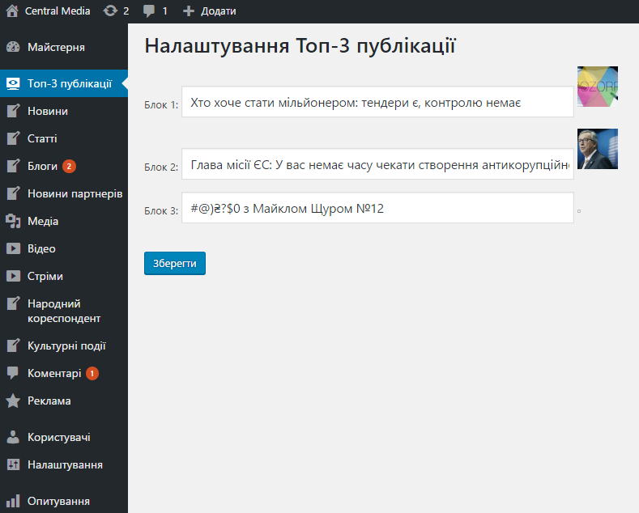

У блоці “Топ 3 публікації” можуть відображатися: новини, статті, відео, стріми.  
Для того щоб публікації виводилися у цьому блоці, потрібно ввести повний заголовок потрібної публікації у відповідному блоці.



1. **Новини**

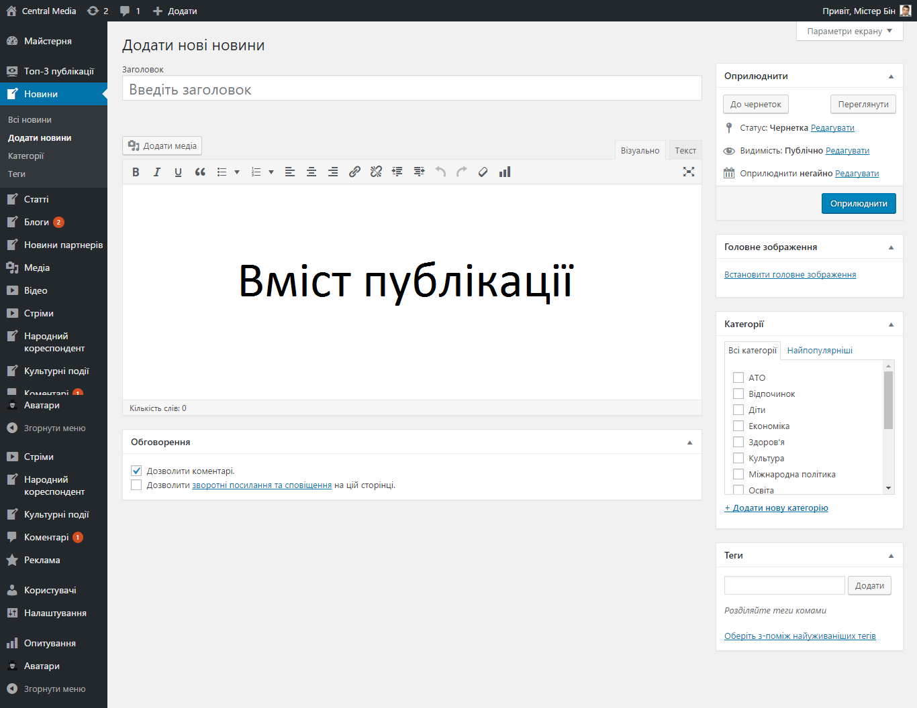

**Обговорення:**

* Галочка “Дозволити коментарі” дозволяє автору публікації заборонити відвідувачам сайту коментувати його публікацію.
* Галочка “Дозволити зворотні посилання та сповіщення на цій сторінці” дозволяє заборонити користувачам в коментарях залишати посилання на інші сайти.

**Теги:**

Теги доступні тільки для новин. З їхньою допомогою додаються іконки перед новиною на сайті.

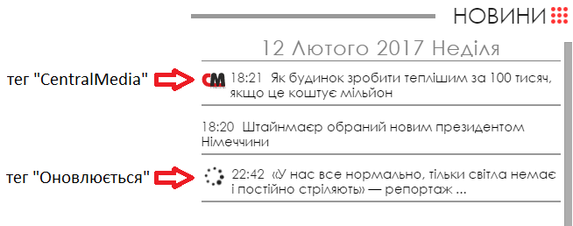

1. **Статті**

Додавання статтей відбувається так само як і новин, тільки без тегів.

1. **Блоги**

Додавання блогів відбувається так само як і статтей, тільки без головного зображення. Перед публікацією блоги проходять модерацію(провірку працівниками сайту). При наявності блогу, який не пройшов модерацію відображається сповіщення:

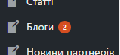

1. **Новини партнерів**

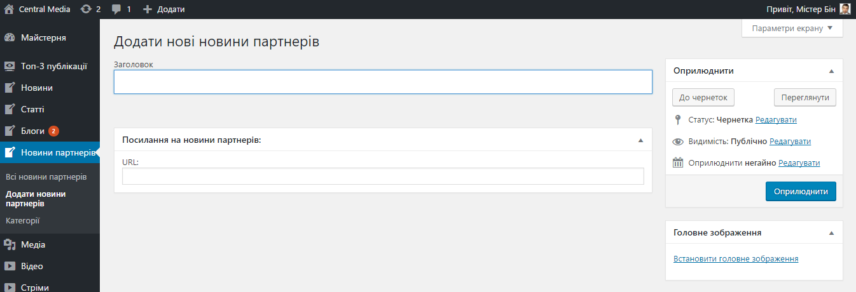

1. **Медіа**

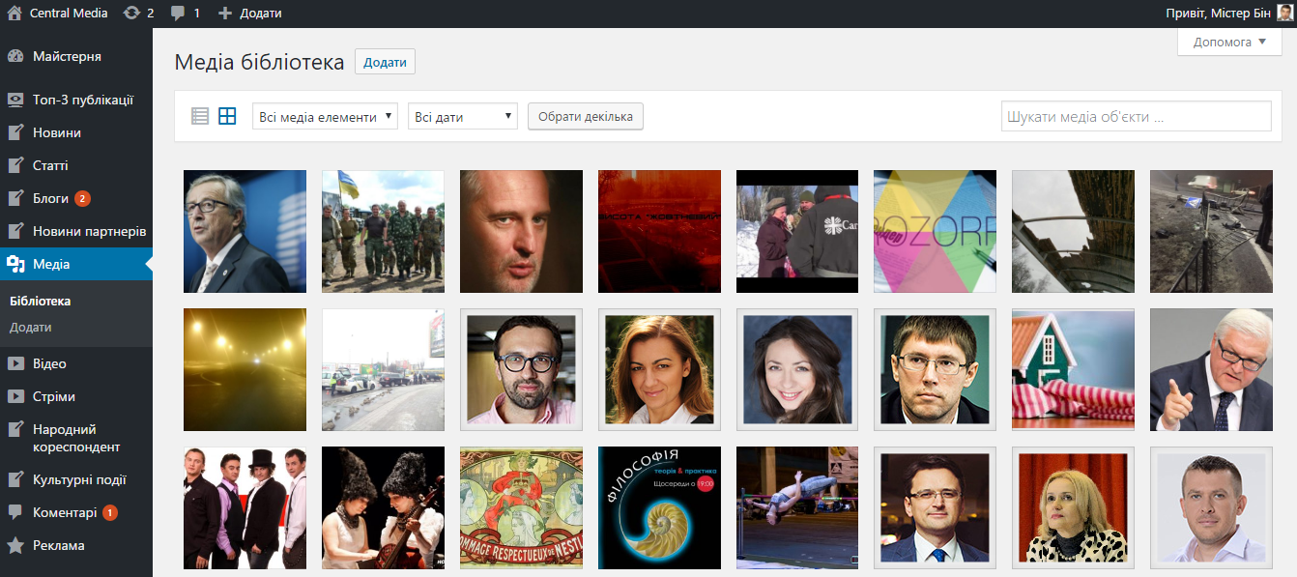

1. **Відео**

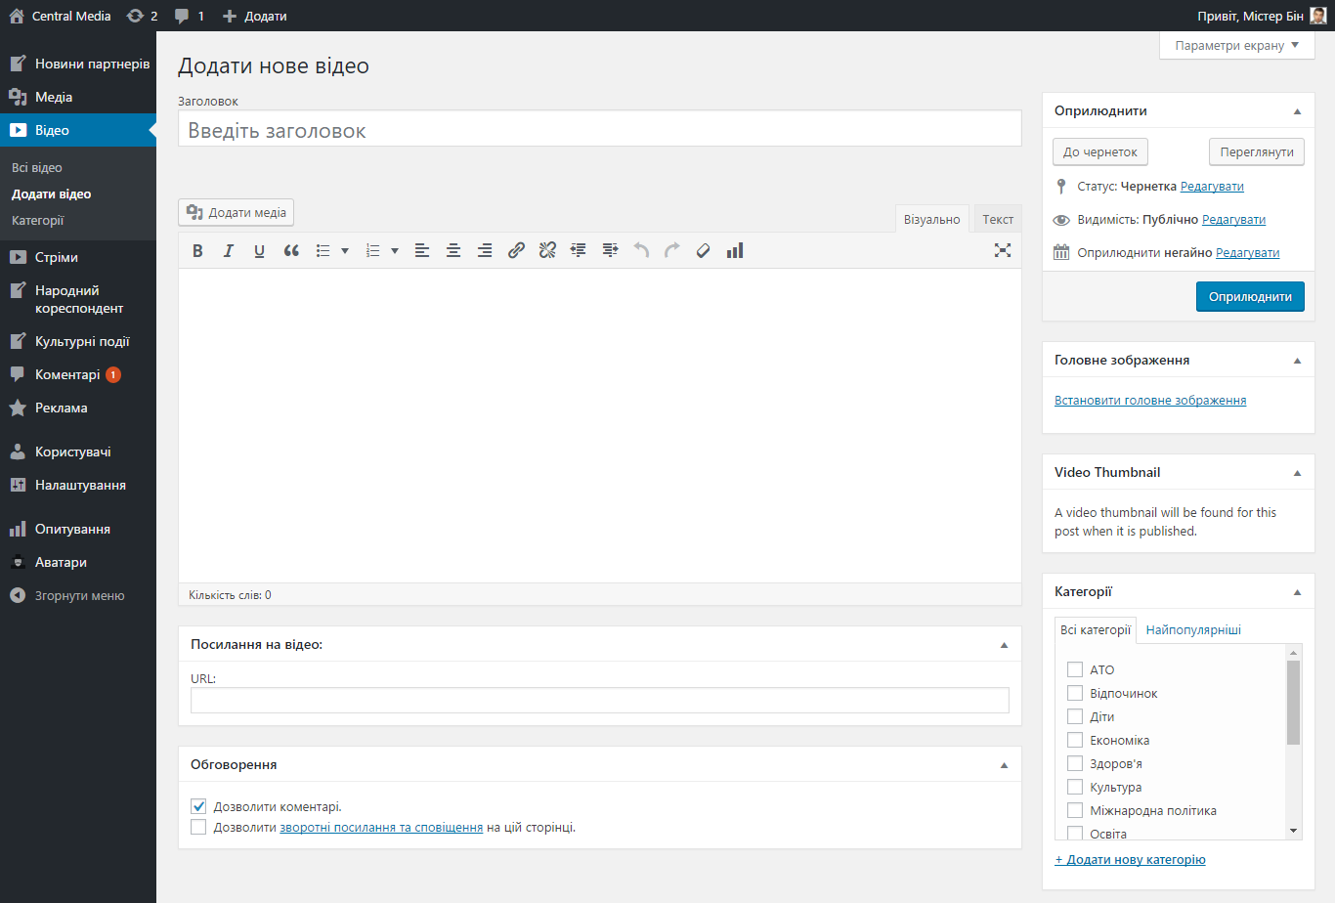

Головне зображення для відео створюється автоматично, після вказання посилання на відео та натискання кнопки “Оприлюднити”. Якщо автоматично створене зображення не підходить, то можна вставити його вручну.

1. **Стріми**

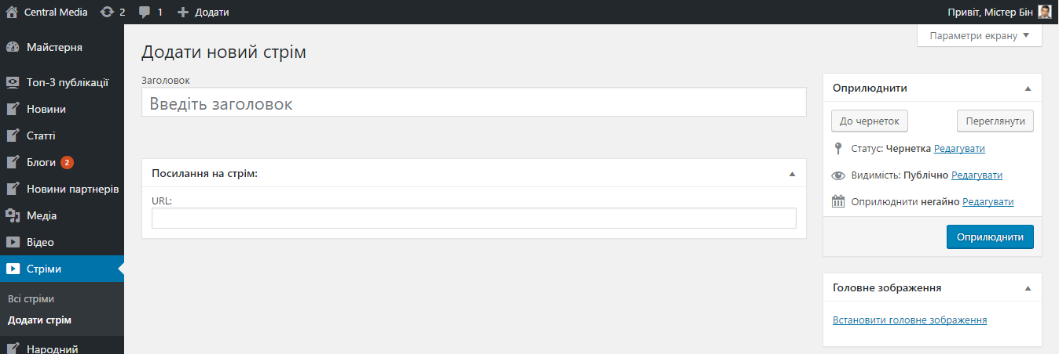

1. **Народний кореспондент**

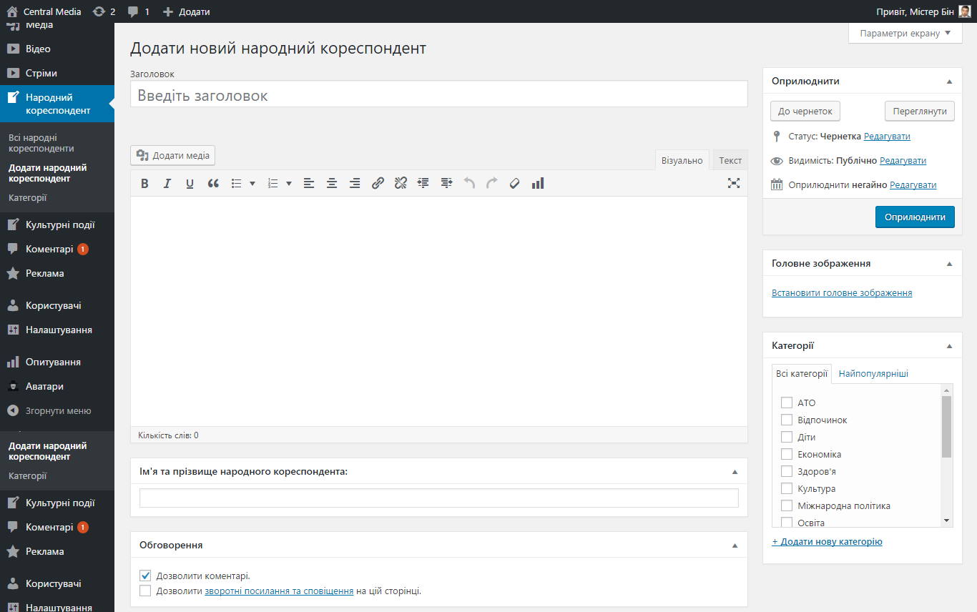

Інформація з форми “народного кореспондента” відправляється на email. Працівник з доступом до ел. пошти провіряє надіслане та при потребі публікує на сайті.

1. **Культурні події**

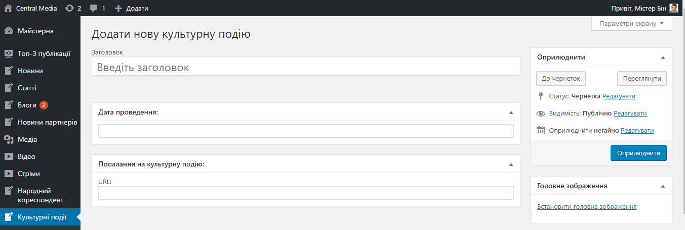

1. **Коментарі**

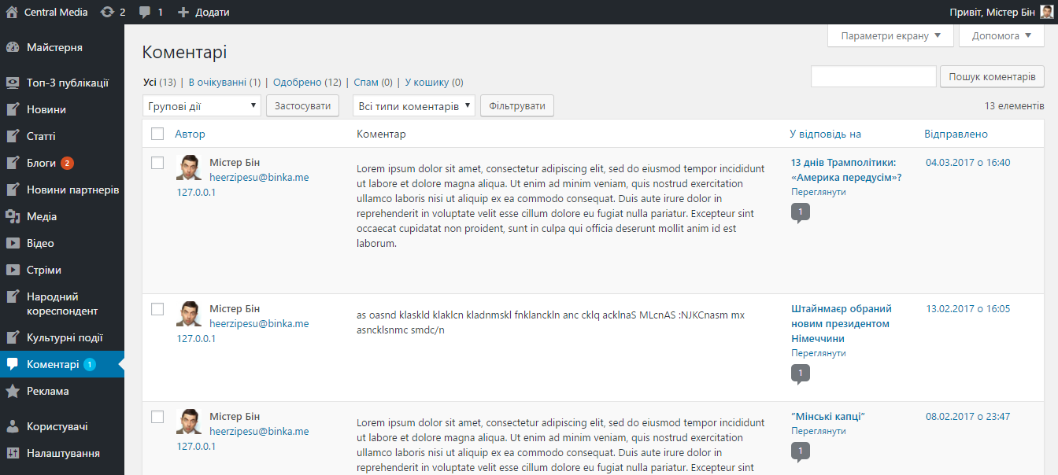

Коментарі проходять автоматичну модерацію по словам, які задаються в налаштуваннях (вкладка Обговорення):

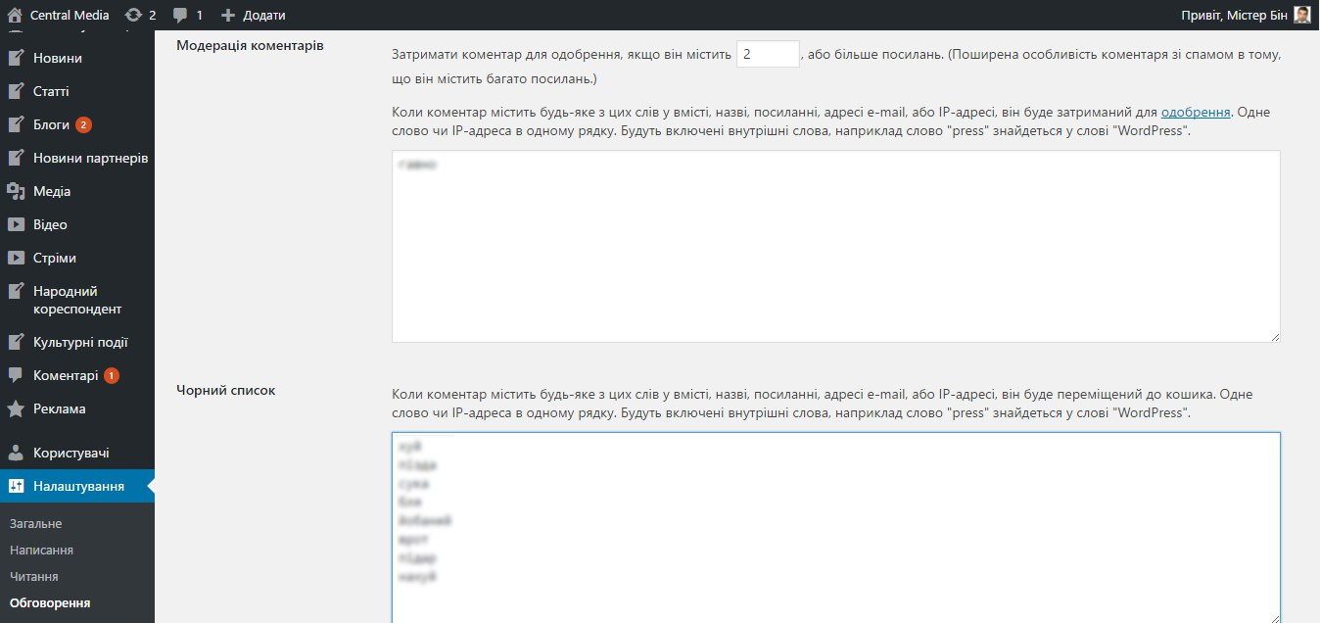

Якщо коментар містить слово з блоку “Чорний список”, то система зразу його видаляє. А якщо коментар містить слово з блоку “Модерація коментарів”, то коментар відправляється на модерацію.

При наявності коментаря, який не пройшов модерацію відображається сповіщення:

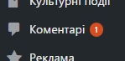

1. **Реклама**

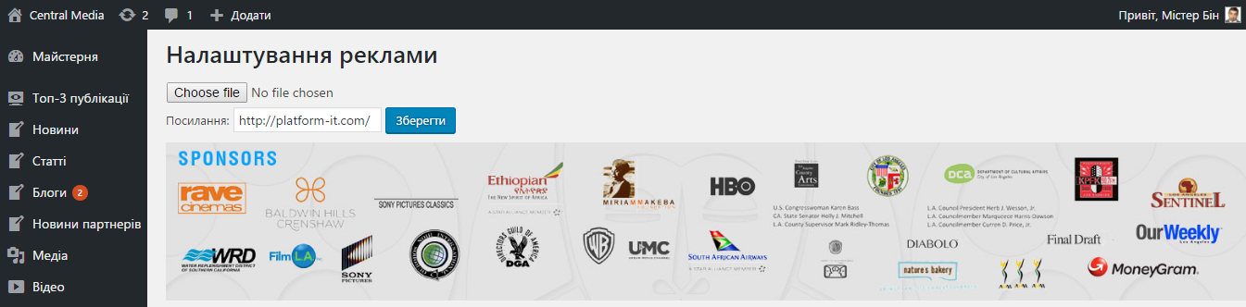

1. **Користувачі**

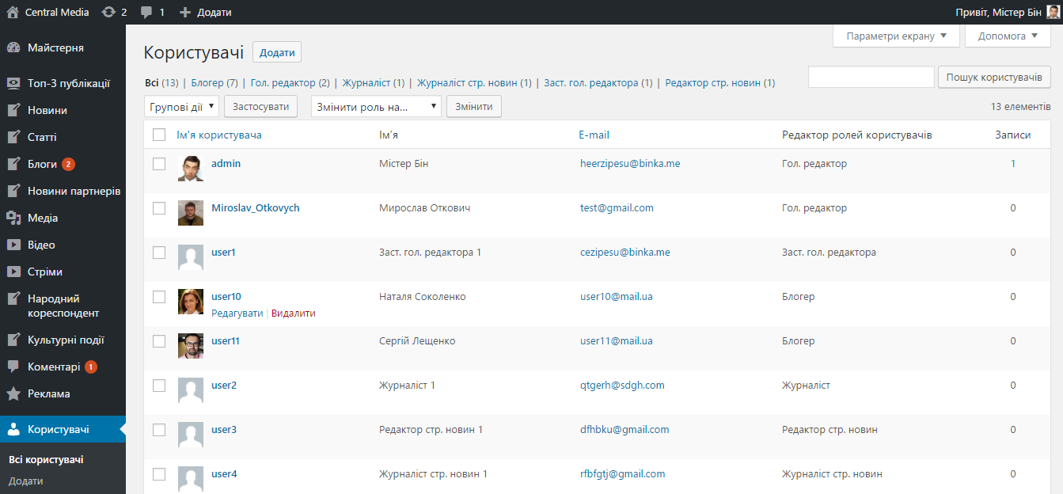

1. **Опитування**

Додавання опитування:

